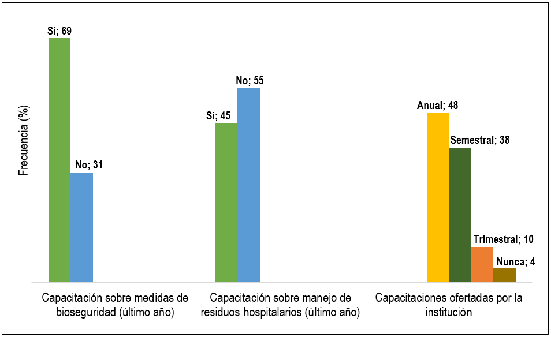
Figura 1. Frecuencia y capacitación que recibe el personal de laboratorio clínico.

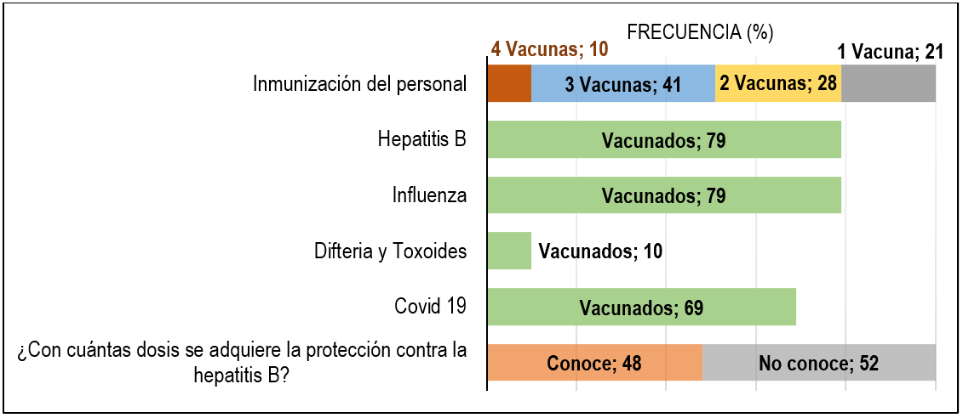
Figura 2. Inmunización activa del personal de laboratorio clínico evaluado
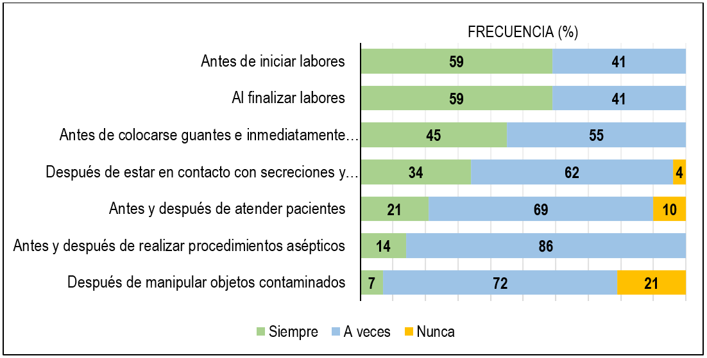
Figura 3. Aplicación de la higiene de manos por parte del personal de laboratorio clínico.
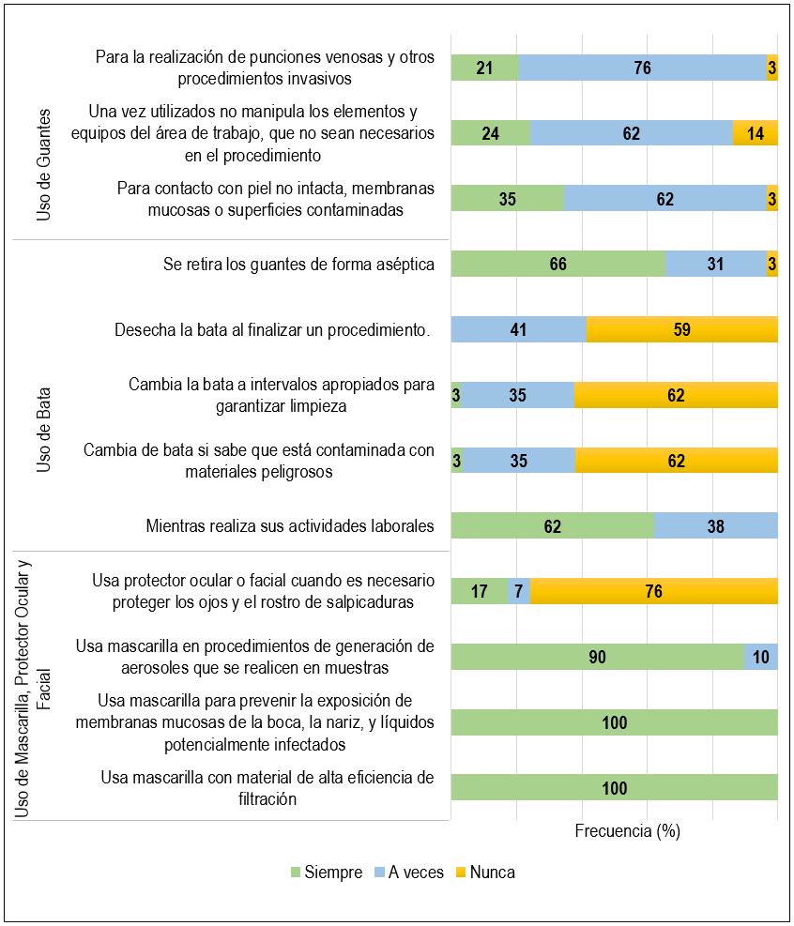
Figura 4. Empleo de los elementos de protección personal por parte del personal de laboratorio clínico.
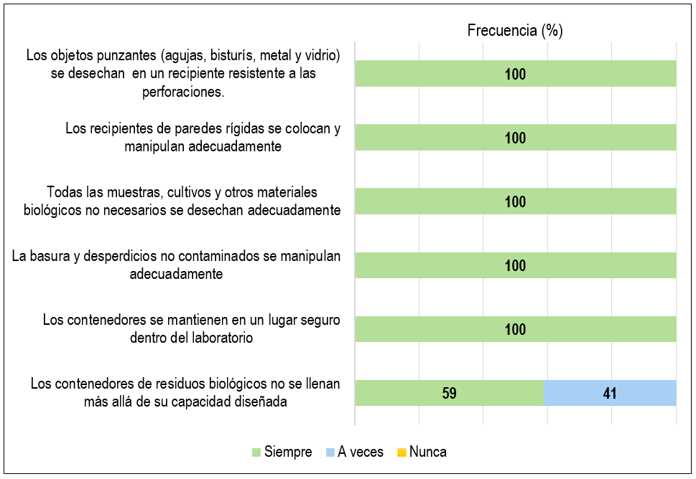
Figura 5. Evaluación del manejo de desechos hospitalarios en el área de laboratorio clínico.

